Ultrapolymers / RAVAGO Manufacturing:
Medical Compounds nach DIN EN ISO 13485 zertifiziert
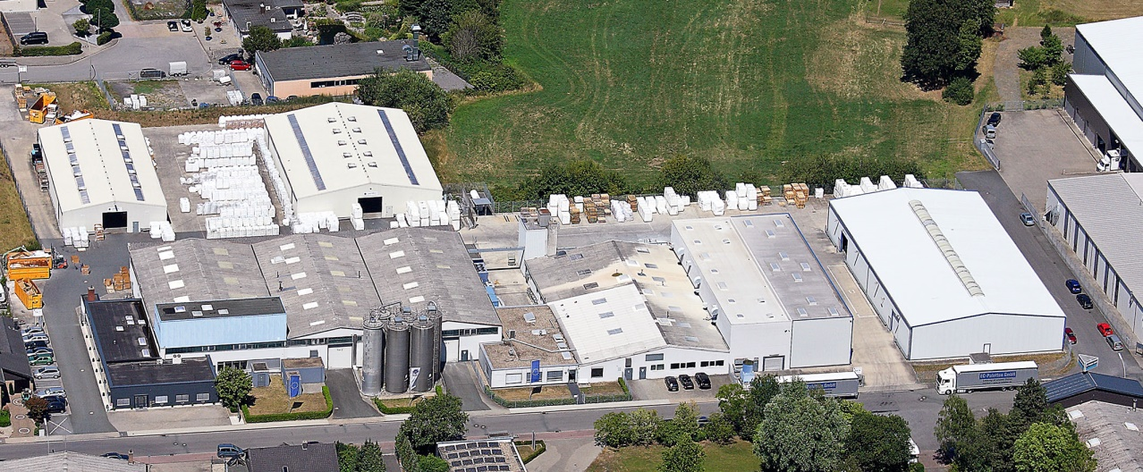
RAVAGO Manufacturing in Steinfurt
Augsburg, November 2020. Das Qualitätsmanagement der Produktionsstätte von RAVAGO Manufacturing in Steinfurt ist seit Juli dieses Jahres nach der für Medizinproduktehersteller geltenden internationalen Norm DIN EN ISO 13485 zertifiziert. Dort werden Compounds auf Basis amorpher und teilkristalliner Thermoplaste für Anwendungen in der Medizin- und Pharmatechnik sowie in der In-Vitro-Diagnostik hergestellt. Der Schwerpunkt dieser Norm liegt bei der Erfüllung der regulatorischen Vorgaben und der Sicherheit der Produkte unter Einbeziehung des Risikomanagements. Ihre Vorgaben können auf Hersteller der für Medizinprodukte eingesetzten Rohstoffe erweitert werden.
Ultrapolymers, ebenfalls Mitglied der RAVAGO-Gruppe, vertreibt die Medical Compounds europaweit und schließt dabei die umfassende Betreuung der Kunden von der Idee bis zur Markteinführung ihrer Produkte ein. Die in Steinfurt produzierten Werkstoffe ergänzen das breite Angebot der für diesen Bereich bestimmten Thermoplaste von Ultrapolymers, zu dem unter anderem auch Polyolefine, Styrolpolymere, Polymethylmethacrylate, Polycarbonate und TPE-S aus der Produktion führender Polymer-Hersteller gehören.
Dazu Pierre Fischer, European Technical Manager Healthcare von Ultrapolymers: „Mit den Medical Compounds ergänzen wir das Angebot der Ultrapolymers Group NV im Healthcare-Bereich. Wir antworten damit auf die erhöhte Nachfrage unserer Kunden und stellen hier eine weitere Serviceleistung bereit. In Zusammenarbeit mit RAVAGO Manufacturing und dem nach DIN EN ISO 13485 zertifizierten Werk in Deutschland können wir entsprechende Compounds anbieten, die höchste Qualitätsansprüche erfüllen und ein Optimum an Transparenz in der Lieferkette bieten. Unser europaweites Healthcare-Team mit Spezialisten in den Bereichen Kunststoffverarbeitung, Werkzeugbau, Coloristik und Regulatory Affairs ist in der Lage, unsere Kunden in jeder Phase Ihrer Projekte zu unterstützen.“
Und Sandra Vontz, Compliance Manager Healthcare EMEA bei Ultrapolymers Deutschland, ergänzt: „Die zunehmende Komplexität der Regulierungen und die behördlichen Kontrollen erfordern ein Maximum an Qualität, Sorgfalt und Verantwortung in der gesamten Lieferkette. Die Implementierung eines für diesen Bereich geeigneten Qualitätsmanagementsystems hatte für uns oberste Priorität. Es bringt den Nachweis über die Erfüllung aller gültigen Verordnungen, Gesetze und Richtlinien und schafft damit Vertrauen im Markt. Unsere Compounds mit einer nachhaltigen „Medical-Strategie“, wie Rückverfolgbarkeit, Rezepturkonstanz, Biokompatibilität usw. erfüllen die Voraussetzungen eines „Medical grade Plastics“ nach VDI-Richtlinie 2017.“
Ultrapolymers Deutschland GmbH, Augsburg, ist Teil des pan-europäischen Kunststoff-Distributors Ultrapolymers Group NV, Lommel/Belgien. Neben der Firmenzentrale in Augsburg betreibt Ultrapolymers Deutschland Vertriebsbüros in Bielefeld, Kierspe, Nürnberg und Stuttgart. Ultrapolymers Austria GmbH, Werndorf, betreut Kunden in Österreich, Ultrapolymers Schweiz AG, Widnau, betreut Kunden in der Schweiz.
Das Portfolio umfasst Polyolefine von LyondellBasell und Chevron Phillips, Styrolkunststoffe von Ineos Styrolution, Polyamide von DOMO und Ravago, Polycarbonate von Samyang, PBT von Mitsubishi Engineering-Plastics, Synthesekautschuke von Arlanxeo, Langfaserverstärkte Thermoplaste, TPU von Ravago, Biopolymere von FKuR, Rotationsform-Kunststoffe von LyondellBasell, Standardkunststoffe, Masterbatch und Additive sowie kundenspezifische Compounds.
Der global agierende RAVAGO-Konzern mit Hauptsitz in Luxemburg konzentriert sich im Wesentlichen auf die Distribution von Kunststoffen und Kautschuken namhafter Produzenten sowie die Produktion von recycelten Kunststoffen und Kautschuken und ist einer der weltweit größten Compoundierer von Kunststoffen. RAVAGO Plastics Deutschland GmbH deckt den Bereich Herstellung, Vertrieb und Wiederaufbereitung von thermoplastischen Kunststoffen und Additiven ab und ist Anbieter von Compoundiermöglichkeiten für Masterbatches, eingefärbte oder verstärkte Polymere und Blends.
Belegexemplare und redaktionelle Rückfragen bitte an:
Konsens PR GmbH & Co. KG, Dr. Jörg Wolters
Im Kühlen Grund 10, D-64823 Groß-Umstadt
Tel.: +49 (0) 60 78/93 63-13, E-Mail: mail@konsens.de
Sie finden diese Pressemitteilung als Word-Datei sowie das Bild als jpg-Datei
zum Download unter: https://www.konsens.de/ultrapolymers

